Як розгадувати ребуси (основні правила розгадування)
- Ребус допускає комбінацію двох і більше правил одночасно.
- Предмет, зображений у ребусі, може мати декілька назв, або мати одну загальну назву і одну конкретну. Вміння правильно назвати зображений на малюнку предмет є однією з головних труднощів при розшифровці ребусів.
- Рекомендується розшифровувати ребуси по частинах, тобто записати підряд найменування всіх зображених букв, малюнків та цифр, а потім розділити їх на слова та скласти за змістом зашифрований текст.
  "ВІД І ДО" (Розділові знаки та пробіли у ребусі не враховуються) |  |   "МУРАХА" (Ребус читається зліва направо, зверху вниз) |  | 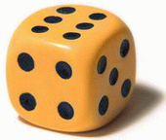  "КОСТЬ" (Назви зображених предметів читають у називному відмінку) |  |   "ГРИБИ" (Декілька однакових предметів на одному малюнку читають у множині)
  "РИБА або АКУЛА" (Предмет, зображений у ребусі, може мати декілька назв) |  | 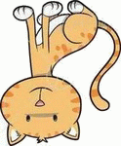  "ТІК" (Якщо зображення на малюнку перевернуте, то його назва читається справа наліво) |  |   "ОДА" (Якщо зліва (внизу) біля малюнка зображено кому (одну або декілька), у такому випадку відкидаються перші літери слова (відповідно до кількості ком) |  |   "ЯД" (Якщо справа (зверху) біля малюнка зображено перевернуту кому (одну або декілька), у такому випадку відкидаються літери в кінці слова)
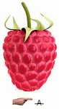  "МЛИН" (Якщо біля малюнка зображено закреслену літеру, це означає, що її необхідно виключити з назви предмета) |  | 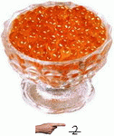  "ІРА" (Якщо біля малюнка зображено закреслену цифру, це означає, що необхідно виключити з назви предмета літеру з таким порядковим номером) |  | 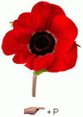  "МРАК" або "МАРК" (Якщо біля малюнка зображено "літеру разом із знаком додавання", це означає, що цю літеру необхідно вставити в назву зображеного предмета") |  | 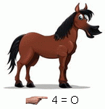  "КІНО" (Якщо поруч з малюнком зображено цифру, знак "дорівнює" та літеру, це означає, що літеру із зазначеним номером необхідно замінити на зазначену у тотожності)
правило № 13.    "НЕБО" (Якщо лІтера чи малюнок "перекреслені", у такому випадку використовується прийменник "не") |  | правило № 14.    "ВИД" (Якщо предмети, цифри, літери зображені один в одному, то їх назви читаються із додаванням прийменника "у" або "в" (попереду назв або між ними) |  | правило № 15.  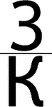  "ЗНАК" (Якщо предмети, цифри, літери зображені один на одному, то їх назви читаються із додаванням прийменника "на", "над" або "під" (попереду назв або між ними). |  | правило № 16.  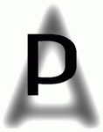  "ЗАРА" (ім'я) Якщо предмети, цифри, літери зображені один за одним, то їх назви читаються із додаванням прийменника "перед" або "за" (попереду назв або між ними).
  "ПРИМА" (Якщо предмети, цифри або букви зображені один (меньший) біля другого (більшего), то їх назви читаются із додаванням прийменника "біля", "при" або "коло" (попереду назв або між ними). |  | 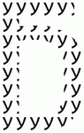  "ЗУБ" (Якщо велика літера складена з маленьких літер (багато разів повторених), у такому випадку використовується прийменник "з" (попереду назв або між ними). |  |   "ПОЯС" (Якщо поверх однієї (великої) літери написана інша (маленька, багато разів повторена), у такому випадку використовується прийменник "по" (попереду назв або між ними). |  |   "ІДОЛ" (Якщо малюнок, цифри або літери "рухаються" одна до одної або одна від одної, у такому випадку використовується прийменник "до" або "від" (попереду назв або між ними).
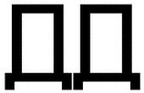  "ПАРАД" (Якщо дві однакові літери зображені "поруч", в такому випадку використовується іменник "пара"). |  |   "СПІВАК" (Інколи у ребусі можна використовувати дріб). |  | 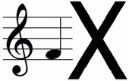  "ФАХ" (Окремі склади ребусу можна зобразити за допомогою цифр, нот, літер грецького алфавіту, хімічних елементів та ін.). |  |   "КІНЬ" (Інколи потрібний об'єкт на малюнку позначається вказівником (стрілкою).
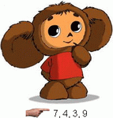  "ШУБА" (Якщо біля малюнка перераховано цифри, у такому випадку літери з назви малюнка необхідно читати у визначеній цифрами послідовності). |  | 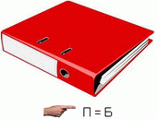  "БАБКА" (Якщо поруч із закресленою літерою написана інша, то її слід читати замість закресленої. Інколи у такому випадку між буквами ставиться знак "дорівнює"). |  | 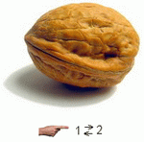  "ОГРІХ" (Якщо біля малюнка зображено "дві цифри, між якими зображено стрілки, спрямовані у різні боки", це означає, що у назві малюнка літери із зазначеними номерами необхідно поміняти місцями".

